|  |  |  |
| --- | --- | --- |
| **ОПИСАНИЕ МЕСТОПОЛОЖЕНИЯ ГРАНИЦ**  **Производственная зона (П)** | | |
| (наименование объекта, местоположение границ которого описано (далее - объект)) | | |
| **Раздел 1** | | |
| **Сведения об объекте** | | |
| **№ п/п** | **Характеристики объекта** | **Описание характеристик** |
| **1** | **2** | **3** |
| 1. | Местоположение объекта | Новосибирская область, район  Куйбышевский, город Куйбышев |
| 2. | Площадь объекта +/- величина  погрешности определения площади (Р +/- Дельта Р) | 3483178 +/- 16330 м² |
| 3. | Иные характеристики объекта | **Вид объекта реестра границ**: территориальная зона **Виды разрешенного использования земельных участков расположенных в территориальной зоне: Основные виды разрешенного использования:** Производственная деятельность (6.0) Недропользование (6.1) Тяжелая промышленность (6.2)  Автомобилестроительная промышленность (6.2.1) Легкая промышленность (6.3) Фармацевтическая промышленность  (6.3.1)Пищевая промышленность (6.4)  Нефтехимическая промышленность (6.5) Строительная промышленность (6.6)Энергетика (6.7)Атомная энергетика (6.7.1) Связь (6.8) Склады (6.9) Складские площадки  (6.9.1) Обеспечение космической деятельности (6.10) Целлюлозно-бумажная промышленность (6.11) Научно- производственная деятельность (6.12) Размещение гаражей для собственных нужд (2.7.2) Железнодорожные пути (7.1.1) Размещение автомобильных дорог (7.2.1)  **Условно разрешенные виды использования:** Хранение и переработка сельскохозяйственной продукции (1.15)  **Вспомогательные виды разрешенного использования:** Коммунальное обслуживание (3.1)Предоставление коммунальных услуг (3.1.1) Проведение научных исследований (3.9.2) Проведение научных испытаний (3.9.3)  Служебные гаражи (4.9) Трубопроводный транспорт (7.5)  Благоустройство территории (12.0.2)  **Предельные размеры земельных участков:** Минимальный: 500м²; Максимальный: 1 500 000 м²  *Вне зависимости от территориальной зоны для отдельных видов разрешенного использования земельных участков, в том числе*:   * предельный размер земельного участка с видом разрешенного использования * "**Складские площадки (6.9.1)"** Минимальный:500м²; Максимальный:100 000 м² * предельный размер земельного участка с видом разрешенного использования   **"Коммунальное обслуживание (3.1)"** Минимальный: Не устанавливается; Максимальный: Не устанавливается   * предельный размер земельного участка с видом разрешенного использования **"Предоставление коммунальных услуг (3.1.1)"** Минимальный: Не устанавливается; Максимальный: Не устанавливается * предельный размер земельного участка с видом разрешенного использования **"Служебные гаражи (4.9)"** Минимальный:50 м²; Максимальный:50 000 м² * предельный размер земельного участка с видом разрешенного использования **"Трубопроводный транспорт (7.5)"** Минимальный: Не устанавливается; Максимальный: Не устанавливается |

|  |  |  |  |  |  |
| --- | --- | --- | --- | --- | --- |
| **Раздел 2** | | | | | |
| **Сведения о местоположении границ объекта** | | | | | |
| 1. Система координат МСК НСО, зона 2 | | | | | |
| 2. Сведения о характерных точках границ объекта | | | | | |
| **Обозначение характерных точек границ** | **Координаты, м** | | **Метод определения координат характерной точки** | **Средняя квадратическая погрешность положения характерной точки (Мt), м** | **Описание обозначения точки на местности (при наличии)** |
| **X** | **Y** |
| **1** | **2** | **3** | **4** | **5** | **6** |
| 1 | 533457.19 | 2291998.82 | Картометрический  метод | 2.50 | - |
| 2 | 533554.44 | 2291995.98 | Картометрический  метод | 2.50 | - |
| 3 | 533626.24 | 2291980.48 | Картометрический  метод | 2.50 | - |
| 4 | 533691.35 | 2291948.77 | Картометрический  метод | 2.50 | - |
| 5 | 533850.64 | 2291824.62 | Картометрический  метод | 2.50 | - |
| 6 | 533918.73 | 2291771.36 | Картометрический  метод | 2.50 | - |
| 7 | 533926.10 | 2291763.36 | Картометрический  метод | 2.50 | - |
| 8 | 533949.55 | 2291737.91 | Картометрический  метод | 2.50 | - |
| 9 | 533972.81 | 2291715.52 | Картометрический  метод | 2.50 | - |
| 10 | 533995.86 | 2291699.58 | Картометрический  метод | 2.50 | - |
| 11 | 534400.96 | 2291379.34 | Картометрический  метод | 2.50 | - |
| 12 | 534519.44 | 2291283.23 | Картометрический  метод | 2.50 | - |
| 13 | 534464.27 | 2291148.40 | Картометрический  метод | 2.50 | - |
| 14 | 534411.33 | 2291031.94 | Картометрический  метод | 2.50 | - |
| 15 | 534404.78 | 2291033.54 | Картометрический  метод | 2.50 | - |
| 16 | 534397.55 | 2291035.47 | Картометрический  метод | 2.50 | - |
| 17 | 534394.84 | 2291036.39 | Картометрический  метод | 2.50 | - |
| 18 | 534391.68 | 2291036.83 | Картометрический  метод | 2.50 | - |
| 19 | 534361.86 | 2290970.28 | Картометрический  метод | 2.50 | - |
| 20 | 534357.69 | 2290964.30 | Картометрический  метод | 2.50 | - |
| 21 | 534352.37 | 2290962.44 | Картометрический  метод | 2.50 | - |
| 22 | 534337.50 | 2290953.28 | Картометрический  метод | 2.50 | - |
|  | | | | | |

|  |  |  |  |  |  |
| --- | --- | --- | --- | --- | --- |
| 2. Сведения о характерных точках границ объекта | | | | | |
| **Обозначение характерных точек границ** | **Координаты, м** | | **Метод определения координат характерной точки** | **Средняя квадратическая погрешность положения характерной точки (Мt), м** | **Описание обозначения точки на местности (при наличии)** |
| **X** | **Y** |
| **1** | **2** | **3** | **4** | **5** | **6** |
| 23 | 534332.38 | 2290951.09 | Картометрический  метод | 2.50 | - |
| 24 | 534325.46 | 2290914.28 | Картометрический  метод | 2.50 | - |
| 25 | 534310.44 | 2290917.57 | Картометрический  метод | 2.50 | - |
| 26 | 534310.16 | 2290916.27 | Картометрический  метод | 2.50 | - |
| 27 | 534303.35 | 2290884.56 | Картометрический  метод | 2.50 | - |
| 28 | 534303.08 | 2290883.28 | Картометрический  метод | 2.50 | - |
| 29 | 534319.09 | 2290880.00 | Картометрический  метод | 2.50 | - |
| 30 | 534318.43 | 2290875.33 | Картометрический  метод | 2.50 | - |
| 31 | 534315.35 | 2290860.85 | Картометрический  метод | 2.50 | - |
| 32 | 534311.98 | 2290852.92 | Картометрический  метод | 2.50 | - |
| 33 | 534309.30 | 2290848.54 | Картометрический  метод | 2.50 | - |
| 34 | 534325.88 | 2290824.79 | Картометрический  метод | 2.50 | - |
| 35 | 534332.34 | 2290794.54 | Картометрический  метод | 2.50 | - |
| 36 | 534331.23 | 2290666.71 | Картометрический  метод | 2.50 | - |
| 37 | 534327.74 | 2290493.78 | Картометрический  метод | 2.50 | - |
| 38 | 534322.25 | 2290479.62 | Картометрический  метод | 2.50 | - |
| 39 | 534244.60 | 2290414.63 | Картометрический  метод | 2.50 | - |
| 40 | 534251.52 | 2290380.36 | Картометрический  метод | 2.50 | - |
| 41 | 534257.90 | 2290372.02 | Картометрический  метод | 2.50 | - |
| 42 | 534252.20 | 2290364.90 | Картометрический  метод | 2.50 | - |
| 43 | 534238.54 | 2290352.45 | Картометрический  метод | 2.50 | - |
| 44 | 534187.56 | 2290343.78 | Картометрический  метод | 2.50 | - |
| 45 | 533934.84 | 2290302.64 | Картометрический  метод | 2.50 | - |
| 46 | 533936.01 | 2290297.49 | Картометрический  метод | 2.50 | - |
| 47 | 533919.65 | 2290255.58 | Картометрический  метод | 2.50 | - |
| 48 | 533963.71 | 2290236.47 | Картометрический  метод | 2.50 | - |

|  |  |  |  |  |  |
| --- | --- | --- | --- | --- | --- |
| 2. Сведения о характерных точках границ объекта | | | | | |
| **Обозначение характерных точек границ** | **Координаты, м** | | **Метод определения координат характерной точки** | **Средняя квадратическая погрешность положения характерной точки (Мt), м** | **Описание обозначения точки на местности (при наличии)** |
| **X** | **Y** |
| **1** | **2** | **3** | **4** | **5** | **6** |
| 49 | 533980.12 | 2290194.72 | Картометрический  метод | 2.50 | - |
| 50 | 533958.62 | 2290138.89 | Картометрический  метод | 2.50 | - |
| 51 | 533920.04 | 2290074.88 | Картометрический  метод | 2.50 | - |
| 52 | 533923.09 | 2290072.85 | Картометрический  метод | 2.50 | - |
| 53 | 533927.59 | 2290069.14 | Картометрический  метод | 2.50 | - |
| 54 | 533929.05 | 2290067.95 | Картометрический  метод | 2.50 | - |
| 55 | 533930.04 | 2290067.36 | Картометрический  метод | 2.50 | - |
| 56 | 533922.53 | 2290057.99 | Картометрический  метод | 2.50 | - |
| 57 | 533918.47 | 2290050.01 | Картометрический  метод | 2.50 | - |
| 58 | 533916.78 | 2290044.27 | Картометрический  метод | 2.50 | - |
| 59 | 533911.77 | 2289978.54 | Картометрический  метод | 2.50 | - |
| 60 | 533908.16 | 2289951.94 | Картометрический  метод | 2.50 | - |
| 61 | 533905.87 | 2289950.10 | Картометрический  метод | 2.50 | - |
| 62 | 533897.70 | 2289946.26 | Картометрический  метод | 2.50 | - |
| 63 | 533890.01 | 2289891.07 | Картометрический  метод | 2.50 | - |
| 64 | 533880.68 | 2289819.54 | Картометрический  метод | 2.50 | - |
| 65 | 533871.58 | 2289747.54 | Картометрический  метод | 2.50 | - |
| 66 | 533865.35 | 2289700.36 | Картометрический  метод | 2.50 | - |
| 67 | 533859.86 | 2289656.56 | Картометрический  метод | 2.50 | - |
| 68 | 533867.71 | 2289654.98 | Картометрический  метод | 2.50 | - |
| 69 | 533892.80 | 2289646.21 | Картометрический  метод | 2.50 | - |
| 70 | 533873.89 | 2289607.68 | Картометрический  метод | 2.50 | - |
| 71 | 533726.35 | 2289390.88 | Картометрический  метод | 2.50 | - |
| 72 | 533630.41 | 2289262.59 | Картометрический  метод | 2.50 | - |
| 73 | 533560.69 | 2289169.35 | Картометрический  метод | 2.50 | - |
| 74 | 533532.50 | 2289109.68 | Картометрический  метод | 2.50 | - |

|  |  |  |  |  |  |
| --- | --- | --- | --- | --- | --- |
| 2. Сведения о характерных точках границ объекта | | | | | |
| **Обозначение характерных точек границ** | **Координаты, м** | | **Метод определения координат характерной точки** | **Средняя квадратическая погрешность положения характерной точки (Мt), м** | **Описание обозначения точки на местности (при наличии)** |
| **X** | **Y** |
| **1** | **2** | **3** | **4** | **5** | **6** |
| 75 | 533529.97 | 2289104.18 | Картометрический  метод | 2.50 | - |
| 76 | 533422.29 | 2288764.45 | Картометрический  метод | 2.50 | - |
| 77 | 533357.16 | 2288587.45 | Картометрический  метод | 2.50 | - |
| 78 | 533313.82 | 2288508.10 | Картометрический  метод | 2.50 | - |
| 79 | 533262.38 | 2288495.01 | Картометрический  метод | 2.50 | - |
| 80 | 533170.10 | 2288487.87 | Картометрический  метод | 2.50 | - |
| 81 | 533097.34 | 2288482.24 | Картометрический  метод | 2.50 | - |
| 82 | 532975.94 | 2288475.30 | Картометрический  метод | 2.50 | - |
| 83 | 532902.08 | 2288469.61 | Картометрический  метод | 2.50 | - |
| 84 | 532823.52 | 2288468.26 | Картометрический  метод | 2.50 | - |
| 85 | 532824.22 | 2288480.24 | Картометрический  метод | 2.50 | - |
| 86 | 532808.17 | 2288548.92 | Картометрический  метод | 2.50 | - |
| 87 | 532808.20 | 2288549.92 | Картометрический  метод | 2.50 | - |
| 88 | 532817.19 | 2288559.78 | Картометрический  метод | 2.50 | - |
| 89 | 532818.58 | 2288594.90 | Картометрический  метод | 2.50 | - |
| 90 | 532837.00 | 2289027.13 | Картометрический  метод | 2.50 | - |
| 91 | 532845.95 | 2289181.52 | Картометрический  метод | 2.50 | - |
| 92 | 532853.53 | 2289259.08 | Картометрический  метод | 2.50 | - |
| 93 | 532878.59 | 2289317.10 | Картометрический  метод | 2.50 | - |
| 94 | 532923.45 | 2289354.54 | Картометрический  метод | 2.50 | - |
| 95 | 532998.06 | 2289393.66 | Картометрический  метод | 2.50 | - |
| 96 | 533066.09 | 2289425.47 | Картометрический  метод | 2.50 | - |
| 97 | 533108.71 | 2289440.70 | Картометрический  метод | 2.50 | - |
| 98 | 533135.59 | 2289453.67 | Картометрический  метод | 2.50 | - |
| 99 | 533143.33 | 2289458.40 | Картометрический  метод | 2.50 | - |
| 100 | 533142.06 | 2289468.54 | Картометрический  метод | 2.50 | - |

|  |  |  |  |  |  |
| --- | --- | --- | --- | --- | --- |
| 2. Сведения о характерных точках границ объекта | | | | | |
| **Обозначение характерных точек границ** | **Координаты, м** | | **Метод определения координат характерной точки** | **Средняя квадратическая погрешность положения характерной точки (Мt), м** | **Описание обозначения точки на местности (при наличии)** |
| **X** | **Y** |
| **1** | **2** | **3** | **4** | **5** | **6** |
| 101 | 533142.39 | 2289469.48 | Картометрический  метод | 2.50 | - |
| 102 | 533133.88 | 2289540.81 | Картометрический  метод | 2.50 | - |
| 103 | 533082.13 | 2289835.94 | Картометрический  метод | 2.50 | - |
| 104 | 533080.79 | 2289892.86 | Картометрический  метод | 2.50 | - |
| 105 | 533072.80 | 2289998.38 | Картометрический  метод | 2.50 | - |
| 106 | 533068.82 | 2290045.80 | Картометрический  метод | 2.50 | - |
| 107 | 533016.69 | 2290282.68 | Картометрический  метод | 2.50 | - |
| 108 | 533000.81 | 2290295.72 | Картометрический  метод | 2.50 | - |
| 109 | 532957.37 | 2290335.58 | Картометрический  метод | 2.50 | - |
| 110 | 532921.34 | 2290378.36 | Картометрический  метод | 2.50 | - |
| 111 | 532893.05 | 2290423.32 | Картометрический  метод | 2.50 | - |
| 112 | 532870.38 | 2290469.62 | Картометрический  метод | 2.50 | - |
| 113 | 532847.53 | 2290536.68 | Картометрический  метод | 2.50 | - |
| 114 | 532834.52 | 2290597.75 | Картометрический  метод | 2.50 | - |
| 115 | 532826.26 | 2290649.02 | Картометрический  метод | 2.50 | - |
| 116 | 532826.25 | 2290649.42 | Картометрический  метод | 2.50 | - |
| 117 | 532826.19 | 2290651.14 | Картометрический  метод | 2.50 | - |
| 118 | 532826.17 | 2290651.53 | Картометрический  метод | 2.50 | - |
| 119 | 532837.95 | 2290676.50 | Картометрический  метод | 2.50 | - |
| 120 | 532864.05 | 2290721.03 | Картометрический  метод | 2.50 | - |
| 121 | 532875.17 | 2290774.94 | Картометрический  метод | 2.50 | - |
| 122 | 532898.57 | 2290838.67 | Картометрический  метод | 2.50 | - |
| 123 | 532922.98 | 2290887.26 | Картометрический  метод | 2.50 | - |
| 124 | 532953.23 | 2290931.15 | Картометрический  метод | 2.50 | - |
| 125 | 532996.26 | 2290977.13 | Картометрический  метод | 2.50 | - |
| 126 | 533029.39 | 2291006.82 | Картометрический  метод | 2.50 | - |

|  |  |  |  |  |  |
| --- | --- | --- | --- | --- | --- |
| 2. Сведения о характерных точках границ объекта | | | | | |
| **Обозначение характерных точек границ** | **Координаты, м** | | **Метод определения координат характерной точки** | **Средняя квадратическая погрешность положения характерной точки (Мt), м** | **Описание обозначения точки на местности (при наличии)** |
| **X** | **Y** |
| **1** | **2** | **3** | **4** | **5** | **6** |
| 127 | 533082.96 | 2291039.12 | Картометрический  метод | 2.50 | - |
| 128 | 533130.98 | 2291065.02 | Картометрический  метод | 2.50 | - |
| 129 | 533110.89 | 2291124.62 | Картометрический  метод | 2.50 | - |
| 130 | 533100.01 | 2291145.98 | Картометрический  метод | 2.50 | - |
| 131 | 533099.85 | 2291146.35 | Картометрический  метод | 2.50 | - |
| 132 | 533099.19 | 2291147.91 | Картометрический  метод | 2.50 | - |
| 133 | 533099.04 | 2291148.28 | Картометрический  метод | 2.50 | - |
| 134 | 533093.76 | 2291171.02 | Картометрический  метод | 2.50 | - |
| 135 | 533092.54 | 2291179.74 | Картометрический  метод | 2.50 | - |
| 136 | 533083.22 | 2291196.38 | Картометрический  метод | 2.50 | - |
| 137 | 533076.23 | 2291200.31 | Картометрический  метод | 2.50 | - |
| 138 | 533048.04 | 2291276.70 | Картометрический  метод | 2.50 | - |
| 139 | 533026.56 | 2291331.22 | Картометрический  метод | 2.50 | - |
| 140 | 533005.66 | 2291388.62 | Картометрический  метод | 2.50 | - |
| 141 | 532988.59 | 2291452.28 | Картометрический  метод | 2.50 | - |
| 142 | 532983.10 | 2291518.95 | Картометрический  метод | 2.50 | - |
| 143 | 532982.14 | 2291582.10 | Картометрический  метод | 2.50 | - |
| 144 | 532990.24 | 2291632.33 | Картометрический  метод | 2.50 | - |
| 145 | 533006.31 | 2291699.74 | Картометрический  метод | 2.50 | - |
| 146 | 533035.13 | 2291761.35 | Картометрический  метод | 2.50 | - |
| 147 | 533103.07 | 2291817.93 | Картометрический  метод | 2.50 | - |
| 148 | 533125.20 | 2291835.81 | Картометрический  метод | 2.50 | - |
| 149 | 533181.93 | 2291880.88 | Картометрический  метод | 2.50 | - |
| 150 | 533251.56 | 2291933.78 | Картометрический  метод | 2.50 | - |
| 151 | 533317.91 | 2291967.50 | Картометрический  метод | 2.50 | - |
| 152 | 533378.29 | 2291987.39 | Картометрический  метод | 2.50 | - |

|  |  |  |  |  |  |
| --- | --- | --- | --- | --- | --- |
| 2. Сведения о характерных точках границ объекта | | | | | |
| **Обозначение характерных точек границ** | **Координаты, м** | | **Метод определения координат характерной точки** | **Средняя квадратическая погрешность положения характерной точки (Мt), м** | **Описание обозначения точки на местности (при наличии)** |
| **X** | **Y** |
| **1** | **2** | **3** | **4** | **5** | **6** |
| 1 | 533457.19 | 2291998.82 | Картометрический  метод | 2.50 | - |
| 153 | 539199.58 | 2289941.60 | Картометрический  метод | 2.50 | - |
| 154 | 539341.61 | 2289853.72 | Картометрический  метод | 2.50 | - |
| 155 | 539199.76 | 2289625.32 | Картометрический  метод | 2.50 | - |
| 156 | 539057.13 | 2289712.25 | Картометрический  метод | 2.50 | - |
| 153 | 539199.58 | 2289941.60 | Картометрический  метод | 2.50 | - |
| 157 | 532395.90 | 2285306.97 | Картометрический  метод | 2.50 | - |
| 158 | 532397.70 | 2285306.37 | Картометрический  метод | 2.50 | - |
| 159 | 532446.64 | 2285283.80 | Картометрический  метод | 2.50 | - |
| 160 | 532445.61 | 2285280.85 | Картометрический  метод | 2.50 | - |
| 161 | 532447.68 | 2285280.02 | Картометрический  метод | 2.50 | - |
| 162 | 532447.28 | 2285279.10 | Картометрический  метод | 2.50 | - |
| 163 | 532471.78 | 2285267.44 | Картометрический  метод | 2.50 | - |
| 164 | 532472.20 | 2285268.31 | Картометрический  метод | 2.50 | - |
| 165 | 532479.59 | 2285265.14 | Картометрический  метод | 2.50 | - |
| 166 | 532476.52 | 2285258.34 | Картометрический  метод | 2.50 | - |
| 167 | 532526.58 | 2285236.36 | Картометрический  метод | 2.50 | - |
| 168 | 532523.66 | 2285229.85 | Картометрический  метод | 2.50 | - |
| 169 | 532530.34 | 2285225.45 | Картометрический  метод | 2.50 | - |
| 170 | 532570.51 | 2285198.99 | Картометрический  метод | 2.50 | - |
| 171 | 532534.35 | 2285076.98 | Картометрический  метод | 2.50 | - |
| 172 | 532493.23 | 2285104.86 | Картометрический  метод | 2.50 | - |
| 173 | 532372.15 | 2285170.46 | Картометрический  метод | 2.50 | - |
| 174 | 532375.39 | 2285183.10 | Картометрический  метод | 2.50 | - |
| 175 | 532378.47 | 2285185.99 | Картометрический  метод | 2.50 | - |
| 176 | 532380.45 | 2285188.02 | Картометрический  метод | 2.50 | - |

|  |  |  |  |  |  |
| --- | --- | --- | --- | --- | --- |
| 2. Сведения о характерных точках границ объекта | | | | | |
| **Обозначение характерных точек границ** | **Координаты, м** | | **Метод определения координат характерной точки** | **Средняя квадратическая погрешность положения характерной точки (Мt), м** | **Описание обозначения точки на местности (при наличии)** |
| **X** | **Y** |
| **1** | **2** | **3** | **4** | **5** | **6** |
| 177 | 532348.63 | 2285224.04 | Картометрический  метод | 2.50 | - |
| 178 | 532348.20 | 2285224.98 | Картометрический  метод | 2.50 | - |
| 179 | 532357.39 | 2285232.86 | Картометрический  метод | 2.50 | - |
| 180 | 532355.90 | 2285234.13 | Картометрический  метод | 2.50 | - |
| 157 | 532395.90 | 2285306.97 | Картометрический  метод | 2.50 | - |
| 181 | 532608.65 | 2285120.19 | Картометрический  метод | 2.50 | - |
| 182 | 532652.69 | 2285090.45 | Картометрический  метод | 2.50 | - |
| 183 | 532651.13 | 2285087.03 | Картометрический  метод | 2.50 | - |
| 184 | 532640.56 | 2285065.06 | Картометрический  метод | 2.50 | - |
| 185 | 532626.88 | 2285071.64 | Картометрический  метод | 2.50 | - |
| 186 | 532594.80 | 2285086.59 | Картометрический  метод | 2.50 | - |
| 187 | 532593.61 | 2285087.19 | Картометрический  метод | 2.50 | - |
| 181 | 532608.65 | 2285120.19 | Картометрический  метод | 2.50 | - |
| 3. Сведения о характерных точках части (частей) границы объекта | | | | | |
| **Обозначение характерных точек части границы** | **Координаты, м** | | **Метод определения координат характерной точки** | **Средняя квадратическая погрешность положения характерной точки (Мt), м** | **Описание обозначения точки на местности (при наличии)** |
| **X** | **Y** |
| **1** | **2** | **3** | **4** | **5** | **6** |
| - | - | - | - | - | - |
|  | | | | | |

|  |  |  |  |  |  |  |  |  |
| --- | --- | --- | --- | --- | --- | --- | --- | --- |
| **Раздел 3** | | | | | | | | |
| **Сведения о местоположении измененных (уточненных) границ объекта** | | | | | | | | |
| 1. Система координат | | - |  |  |  |  |  |  |
| 2. Сведения о характерных точках границ объекта | | | | | | | | |
| **Обозначение характерных точек границ** | **Существующие координаты, м** | | | **Измененные (уточненные) координаты, м** | | **Метод определения координат характерной точки** | **Средняя квадратическая погрешность положения характерной точки (Мt), м** | **Описание обозначения точки на местности (при наличии)** |
| **X** | | **Y** | **X** | **Y** |
| **1** | **2** | | **3** | **4** | **5** | **6** | **7** | **8** |
| - | - | | - | - | - | - | - |  |
| 3. Сведения о характерных точках части (частей) границы объекта | | | | | | | | |
| **Обозначение характерных точек части границы** | **Существующие координаты, м** | | | **Измененные (уточненные) координаты, м** | | **Метод определения координат характерной точки** | **Средняя квадратическая погрешность положения характерной точки (Мt), м** | **Описание обозначения точки на местности (при наличии)** |
| **X** | | **Y** | **X** | **Y** |
| **1** | **2** | | **3** | **4** | **5** | **6** | **7** | **8** |
| - | - | | - | - | - | - | - |  |
|  | | | | | | | | |

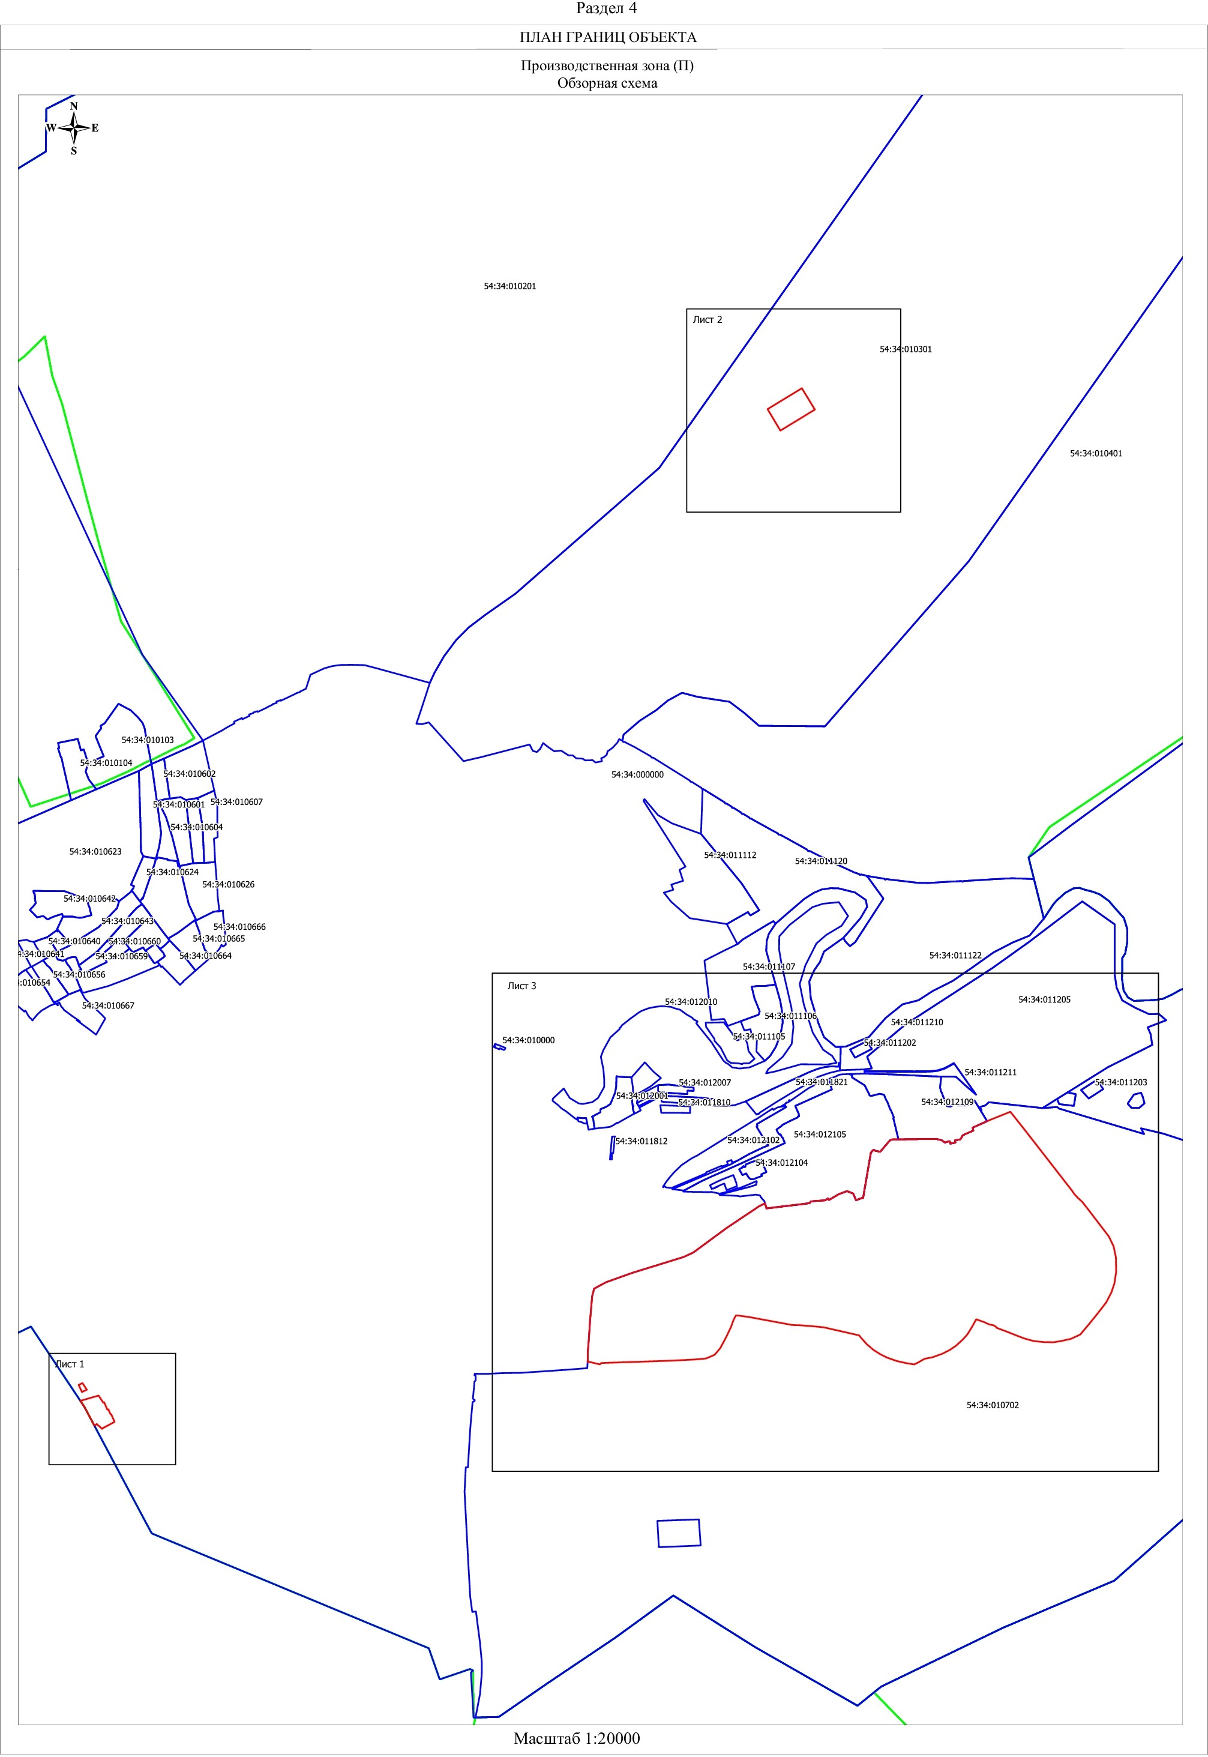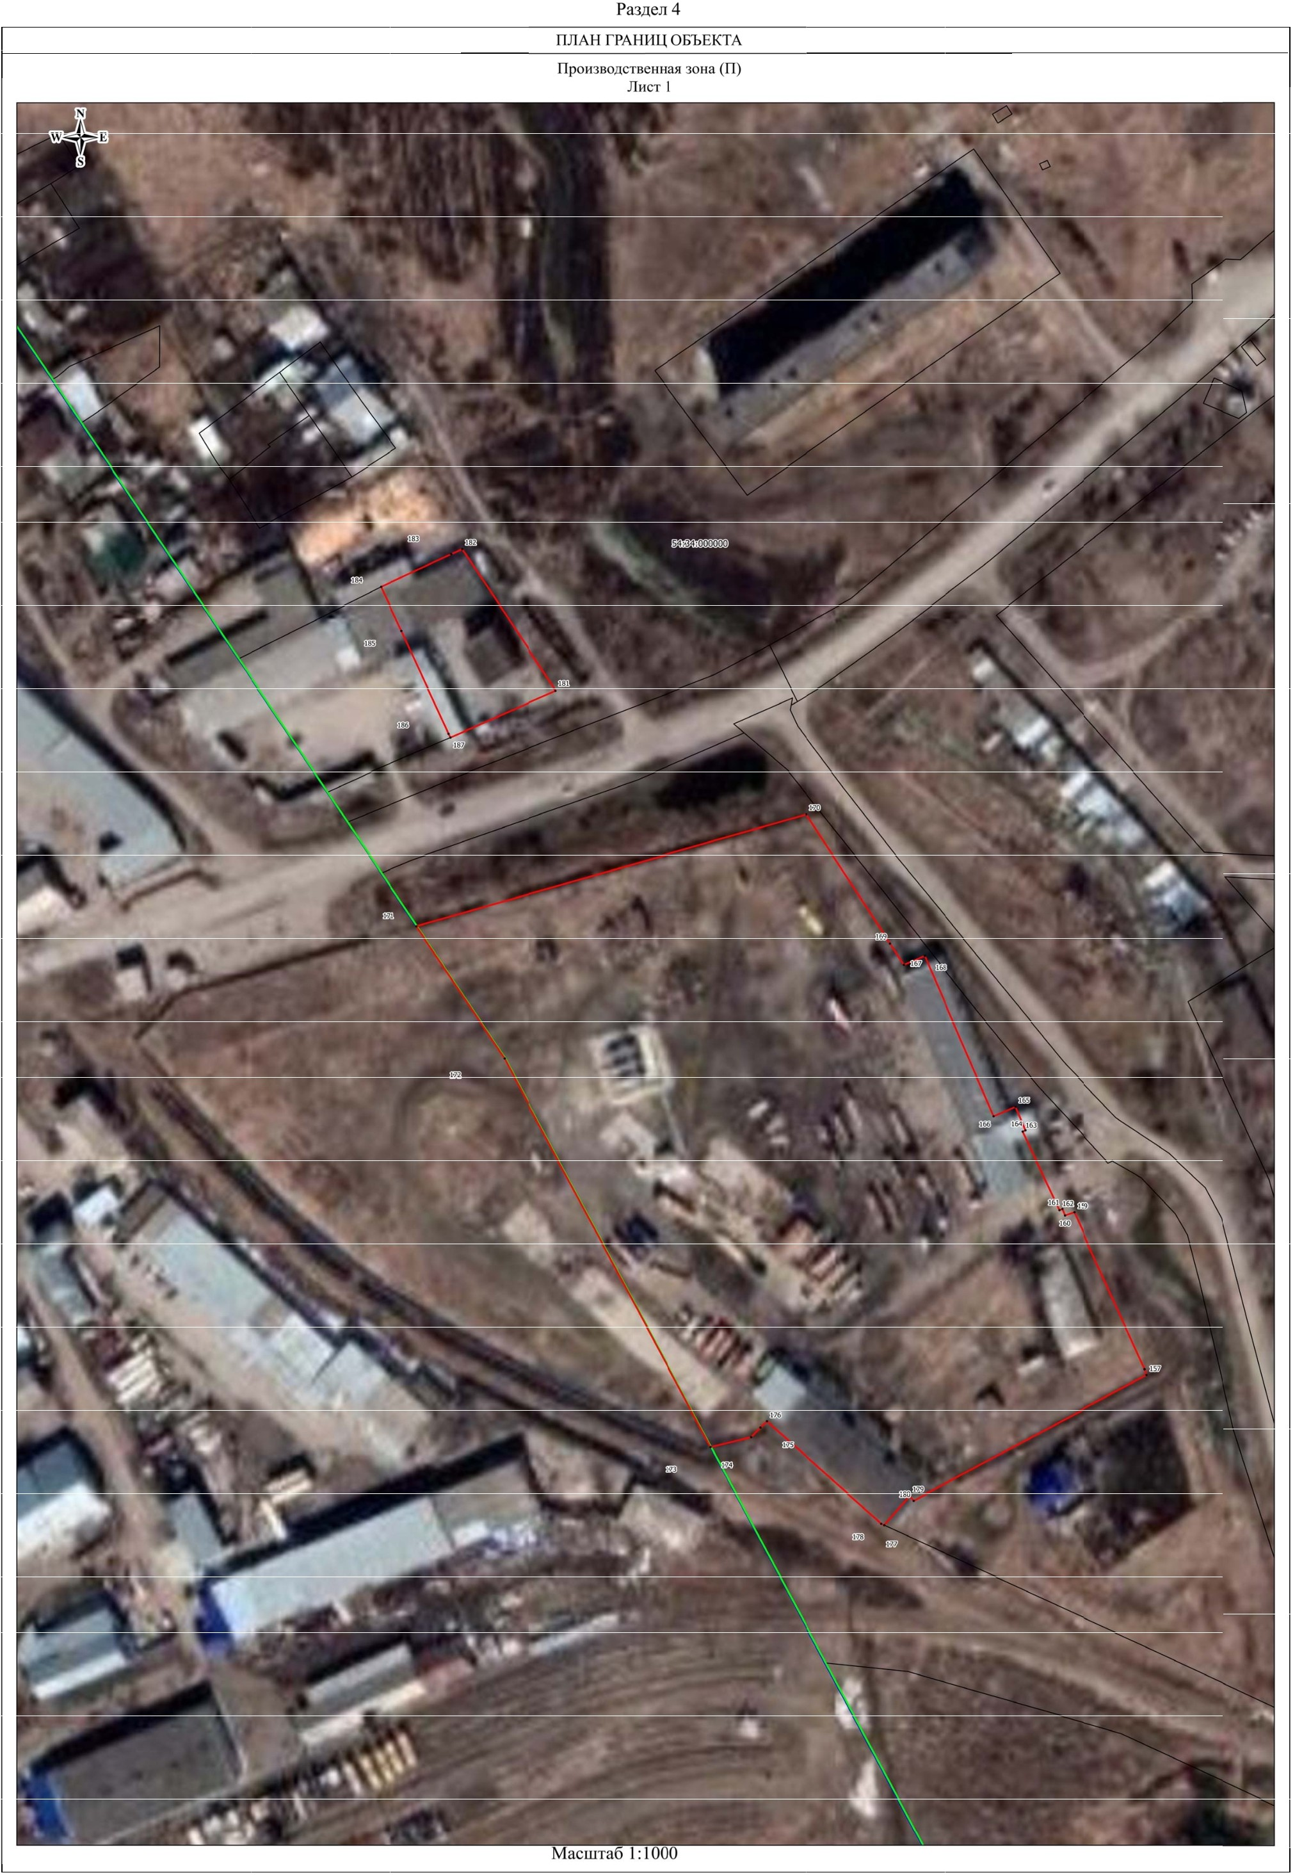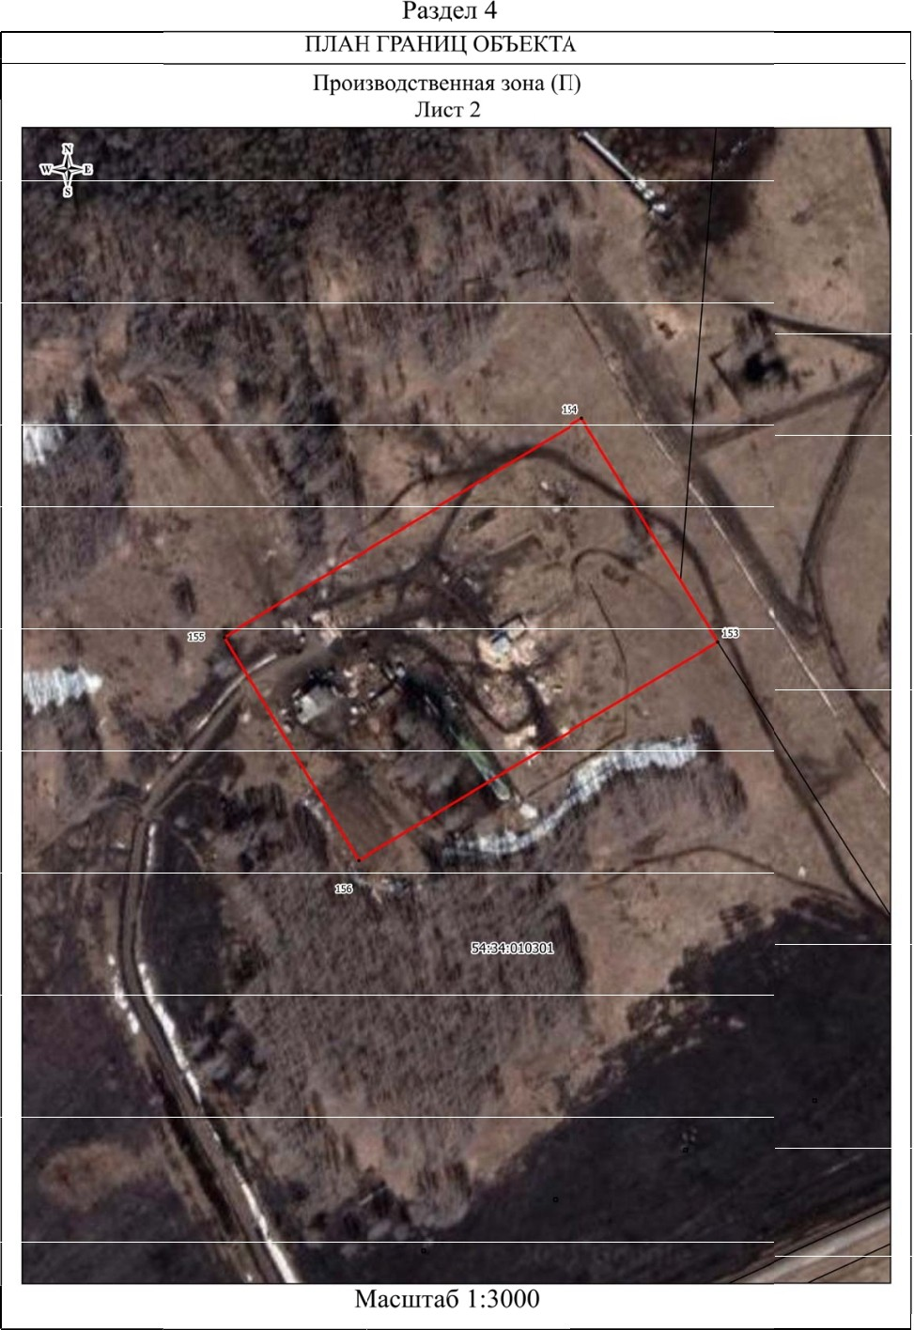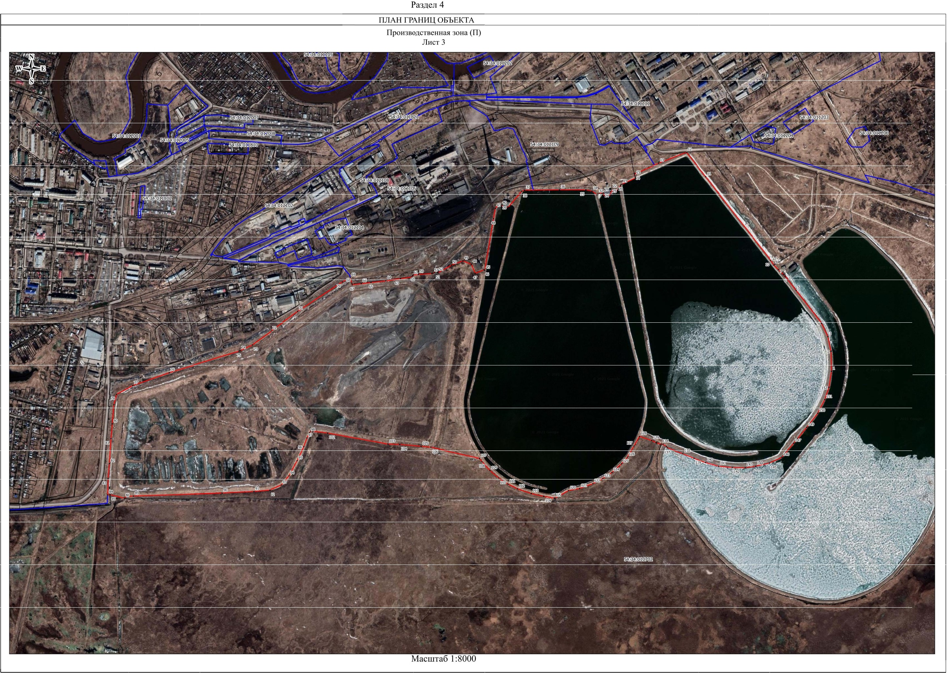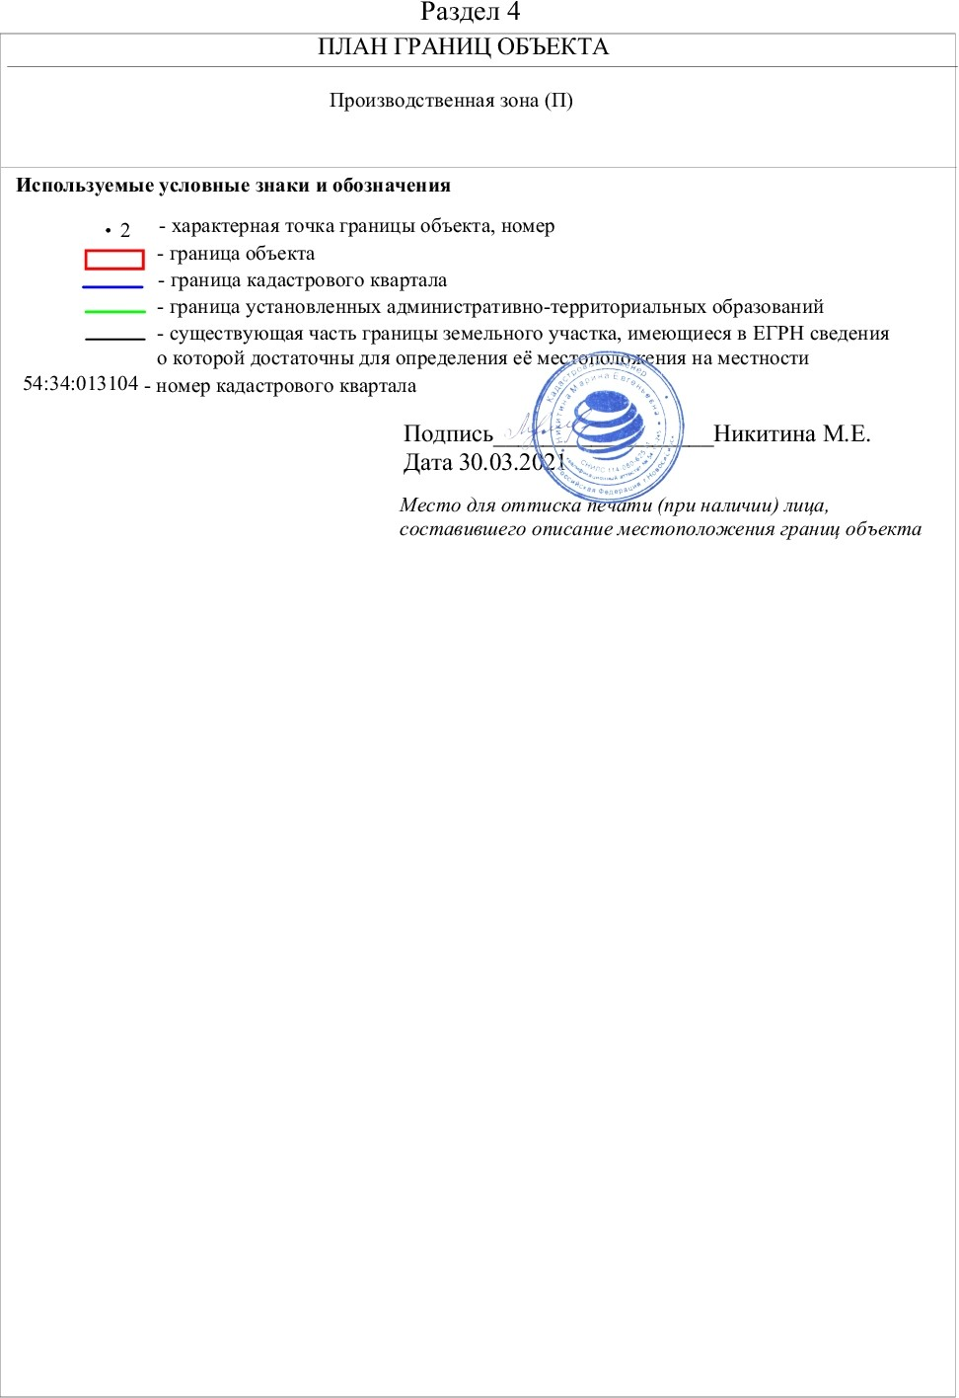

|  |  |  |
| --- | --- | --- |
| **Текстовое описание местоположения границ**  **населенных пунктов, территориальных зон, особо охраняемых природных территорий, зон с особыми условиями использования территорий** | | |
| **Прохождение границы** | | **Описание прохождения границы** |
| **от точки** | **до точки** |
| **1** | **2** | **3** |
| 1 | 2 | - |
| 2 | 3 | - |
| 3 | 4 | - |
| 4 | 5 | - |
| 5 | 6 | - |
| 6 | 7 | - |
| 7 | 8 | - |
| 8 | 9 | - |
| 9 | 10 | - |
| 10 | 11 | - |
| 11 | 12 | - |
| 12 | 13 | - |
| 13 | 14 | - |
| 14 | 15 | - |
| 15 | 16 | - |
| 16 | 17 | - |
| 17 | 18 | - |
| 18 | 19 | - |
| 19 | 20 | - |
| 20 | 21 | - |
| 21 | 22 | - |
| 22 | 23 | - |
| 23 | 24 | - |
| 24 | 25 | - |
| 25 | 26 | - |
| 26 | 27 | - |
| 27 | 28 | - |
| 28 | 29 | - |
| 29 | 30 | - |
| 30 | 31 | - |
| 31 | 32 | - |
| 32 | 33 | - |
| 33 | 34 | - |
| 34 | 35 | - |
| 35 | 36 | - |
| 36 | 37 | - |
|  |  |  |

|  |  |  |
| --- | --- | --- |
| **Текстовое описание местоположения границ**  **населенных пунктов, территориальных зон, особо охраняемых природных территорий, зон с особыми условиями использования территорий** | | |
| **Прохождение границы** | | **Описание прохождения границы** |
| **от точки** | **до точки** |
| **1** | **2** | **3** |
| 37 | 38 | - |
| 38 | 39 | - |
| 39 | 40 | - |
| 40 | 41 | - |
| 41 | 42 | - |
| 42 | 43 | - |
| 43 | 44 | - |
| 44 | 45 | - |
| 45 | 46 | - |
| 46 | 47 | - |
| 47 | 48 | - |
| 48 | 49 | - |
| 49 | 50 | - |
| 50 | 51 | - |
| 51 | 52 | - |
| 52 | 53 | - |
| 53 | 54 | - |
| 54 | 55 | - |
| 55 | 56 | - |
| 56 | 57 | - |
| 57 | 58 | - |
| 58 | 59 | - |
| 59 | 60 | - |
| 60 | 61 | - |
| 61 | 62 | - |
| 62 | 63 | - |
| 63 | 64 | - |
| 64 | 65 | - |
| 65 | 66 | - |
| 66 | 67 | - |
| 67 | 68 | - |
| 68 | 69 | - |
| 69 | 70 | - |
| 70 | 71 | - |
| 71 | 72 | - |
| 72 | 73 | - |
|  |  |  |

|  |  |  |
| --- | --- | --- |
| **Текстовое описание местоположения границ**  **населенных пунктов, территориальных зон, особо охраняемых природных территорий, зон с особыми условиями использования территорий** | | |
| **Прохождение границы** | | **Описание прохождения границы** |
| **от точки** | **до точки** |
| **1** | **2** | **3** |
| 73 | 74 | - |
| 74 | 75 | - |
| 75 | 76 | - |
| 76 | 77 | - |
| 77 | 78 | - |
| 78 | 79 | - |
| 79 | 80 | - |
| 80 | 81 | - |
| 81 | 82 | - |
| 82 | 83 | - |
| 83 | 84 | - |
| 84 | 85 | - |
| 85 | 86 | - |
| 86 | 87 | - |
| 87 | 88 | - |
| 88 | 89 | - |
| 89 | 90 | - |
| 90 | 91 | - |
| 91 | 92 | - |
| 92 | 93 | - |
| 93 | 94 | - |
| 94 | 95 | - |
| 95 | 96 | - |
| 96 | 97 | - |
| 97 | 98 | - |
| 98 | 99 | - |
| 99 | 100 | - |
| 100 | 101 | - |
| 101 | 102 | - |
| 102 | 103 | - |
| 103 | 104 | - |
| 104 | 105 | - |
| 105 | 106 | - |
| 106 | 107 | - |
| 107 | 108 | - |
| 108 | 109 | - |
|  |  |  |

|  |  |  |
| --- | --- | --- |
| **Текстовое описание местоположения границ**  **населенных пунктов, территориальных зон, особо охраняемых природных территорий, зон с особыми условиями использования территорий** | | |
| **Прохождение границы** | | **Описание прохождения границы** |
| **от точки** | **до точки** |
| **1** | **2** | **3** |
| 109 | 110 | - |
| 110 | 111 | - |
| 111 | 112 | - |
| 112 | 113 | - |
| 113 | 114 | - |
| 114 | 115 | - |
| 115 | 116 | - |
| 116 | 117 | - |
| 117 | 118 | - |
| 118 | 119 | - |
| 119 | 120 | - |
| 120 | 121 | - |
| 121 | 122 | - |
| 122 | 123 | - |
| 123 | 124 | - |
| 124 | 125 | - |
| 125 | 126 | - |
| 126 | 127 | - |
| 127 | 128 | - |
| 128 | 129 | - |
| 129 | 130 | - |
| 130 | 131 | - |
| 131 | 132 | - |
| 132 | 133 | - |
| 133 | 134 | - |
| 134 | 135 | - |
| 135 | 136 | - |
| 136 | 137 | - |
| 137 | 138 | - |
| 138 | 139 | - |
| 139 | 140 | - |
| 140 | 141 | - |
| 141 | 142 | - |
| 142 | 143 | - |
| 143 | 144 | - |
| 144 | 145 | - |
|  |  |  |

|  |  |  |
| --- | --- | --- |
| **Текстовое описание местоположения границ**  **населенных пунктов, территориальных зон, особо охраняемых природных территорий, зон с особыми условиями использования территорий** | | |
| **Прохождение границы** | | **Описание прохождения границы** |
| **от точки** | **до точки** |
| **1** | **2** | **3** |
| 145 | 146 | - |
| 146 | 147 | - |
| 147 | 148 | - |
| 148 | 149 | - |
| 149 | 150 | - |
| 150 | 151 | - |
| 151 | 152 | - |
| 152 | 1 | - |
| 153 | 154 | - |
| 154 | 155 | - |
| 155 | 156 | - |
| 156 | 153 | - |
| 157 | 158 | - |
| 158 | 159 | - |
| 159 | 160 | - |
| 160 | 161 | - |
| 161 | 162 | - |
| 162 | 163 | - |
| 163 | 164 | - |
| 164 | 165 | - |
| 165 | 166 | - |
| 166 | 167 | - |
| 167 | 168 | - |
| 168 | 169 | - |
| 169 | 170 | - |
| 170 | 171 | - |
| 171 | 172 | - |
| 172 | 173 | - |
| 173 | 174 | - |
| 174 | 175 | - |
| 175 | 176 | - |
| 176 | 177 | - |
| 177 | 178 | - |
| 178 | 179 | - |
| 179 | 180 | - |
| 180 | 157 | - |
|  |  |  |

|  |  |  |
| --- | --- | --- |
| **Текстовое описание местоположения границ**  **населенных пунктов, территориальных зон, особо охраняемых природных территорий, зон с особыми условиями использования территорий** | | |
| **Прохождение границы** | | **Описание прохождения границы** |
| **от точки** | **до точки** |
| **1** | **2** | **3** |
| 181 | 182 | - |
| 182 | 183 | - |
| 183 | 184 | - |
| 184 | 185 | - |
| 185 | 186 | - |
| 186 | 187 | - |
| 187 | 181 | - |
|  | | |